Mẹ trong trái tim ta
5 năm trước
Chúng ta được sinh ra trên đời đều có một người mẹ. Mẹ là người sớm hôm tảo tần chăm chút từng bữa ăn giấc ngủ cho mọi thành viên trong gia đình. Thế nhưng, đôi khi chúng ta lại làm mẹ buồn, làm mẹ lo lắng, và những ai khi không còn mẹ mới cảm nhận được sự quan trọng và tình yêu của mẹ, để rồi khi ta nhận ra điều đó thì cũng chính là lúc mẹ không thể làm gì cho ta, cũng như ta cũng không thể làm gì cho mẹ được nữa.
Nhân dịp kỉ niệm ngày phụ nữ Việt Nam 20/10, Thư viện trường trân trọng giới thiệu tới quý độc giả cuốn sách “Về mẹ” - cuốn sách tập hợp 20 câu chuyện cảm động về người phụ nữ của gia đình thế hệ mới được Nhà xuất bản Trẻ phát hành từ một cuộc thi viết về mẹ trên ấn phẩm Phụ nữ ngày nay.
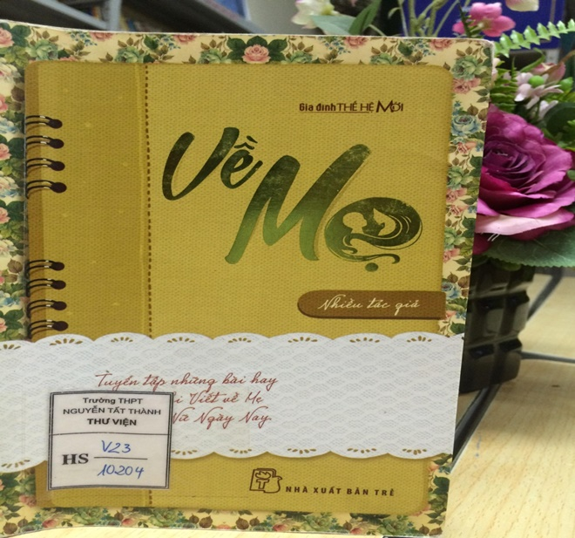
Mỗi câu chuyện đã đưa chúng ta đi từ cảm xúc này đến cảm xúc khác về mẹ. Các bạn sẽ tìm lại được những phút giây đồng cảm trong tình yêu thương, sự biết ơn vô bờ của những người con dành cho mẹ cũng như tìm thấy hình ảnh của mẹ mình trong từng câu chuyện.
Cuốn sách gồm 3 phần với các bài viết được tổng hợp theo những nội dung nhất định.
Phần 1: Cảm ơn đời vì mẹ vẫn bên con
Phần 2: Cảm ơn Mẹ vì đã gánh hai vai
Phần 3: Hãy để con chăm sóc mẹ
Đọc mỗi bài viết trong từng phần, chúng ta có thể hiểu hơn được tình yêu mà mẹ dành cho con của mình lớn đến nhường nào, mẹ như một người thầy dạy chúng ta nên người. “Cuộc sống chính là người thầy. Sai sót chính là kinh nghiệm. Quan trọng không phải là học ở đâu, học từ ai mà quan trọng là bản thân muốn làm gì…” là bài học cuộc sống mà người mẹ đã nhắn gửi cho tác giả Hồ Thị Quỳnh Trang trong câu chuyện “Mẹ trong trái tim tôi”. Cô được mẹ dạy cho nhiều điều trong cuộc sống từ nấu ăn cho đến việc định hướng tương lai để có thể thành công hơn trong những lựa chọn của cuộc đời. Mẹ luôn bên cạnh cô cho đến khi cô trưởng thành. Trong bất cứ lĩnh vực nào, từ lao động, hoạt động xã hội, đời sống gia đình đều không thể thiếu bóng dáng của người phụ nữ chịu thương, chịu khó, giàu đức hi sinh. Lật trang sách số 41, chúng ta đồng cảm với những chia sẻ đầy xúc động của tác giả Cẩm Vân khi mẹ luôn phải đóng vai người bố trong gia đình: “Khi mẹ vừa là bố vừa là mẹ vừa là đầu bếp, vừa là kĩ sư sửa chữa đồ dùng trong nhà. Tất cả những vất vả của mẹ chỉ để dành ra cho con những giây phút được an nhiên được tươi cười… Mẹ cố gắng giấu đi những niềm đau để an ủi con rằng cuộc sống vẫn tốt đẹp, con cũng biết mẹ đã nén sự hoang mang, yếu đuối vào sâu trong lòng, để cho con niềm hạnh phúc do mình mẹ mang lại”. Tình mẫu tử sẽ mãi là tình cảm thiêng liêng, thiết tha, sâu lắng nhất đối với mỗi con người. Vì vậy, hãy luôn tỏ lòng biết ơn báo đáp công sinh thành, dưỡng dục của mẹ bằng tấm lòng chân thành nhất.
Mỗi trang sách sẽ cùng đồng hành với chúng ta trên con đường đi tìm những điều kì diệu của trái tim. Hi vọng, với cuốn sách “Về mẹ”, các bạn có thể tìm được sự đồng điệu của mình qua mỗi câu chuyện mà tác giả chia sẻ và đem tình yêu thương, sự quan tâm, sẻ chia tới người mẹ kính yêu của mình.

